Геоборд, который еще называют геометриком, геометрическим или математическим планшетом, - это развивающее дидактическое пособие (игра) для детей, которое можно сделать своими руками.
Математический планшет геометрик прост в использовании и очень функционален. Он представляет собой доску со штырьками, на которые ребенок одевает резиночки, самостоятельно создавая, таким образом, различные изображения - рисунки.
Можно использовать резиночки аптечные, канцелярские, банковские, для волос или для модного сейчас плетения браслетов.
Для чего нужен геоборд и в чем его польза?
Игры с геобордом - это:
-развитие мелкой моторики, координации движений и ловкости обеих рук;
- подготовка руки к письму, и, как следствие, развитие речи;
- формирование представлений о свойствах предметов (цвета, размера, формы);
- формирование математических представлений (геометрических фигур, длины, понятия «один-много», счета, изображения цифр, с понятий площади, периметра, угла);
- развитие фантазии и воображения;
- формирование логического и пространственного мышления, зрительной памяти;
- развитие умения моделировать и ориентироваться на плоскости;
-знакомство с понятиями направления («справа», «слева», «вверху», «внизу»);
- развитие умения создавать
изображение по образцу;
- развитие усидчивости и внимания;
- формирование навыков конструирования.
Какие изображения можно создавать на геометрике?
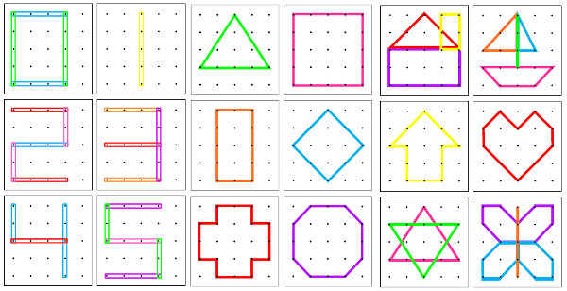
Растягивая разноцветные резиночки между гвоздиками в разных направлениях, ребенок может «нарисовать» самые разные изображения.
Это могут быть не только геометрические фигуры, но и буквы, цифры, знакомые ребенку предметы несложной формы – кораблик, ракета, цветок, домик, лабиринты и т.п. Также можно упражняться в группировке предметов по цвету, по размеру, по форме.

Как сделать математический планшет своими руками?
Чтобы сделать геоборд (математический планшет) своими руками, нужны:
- доска из мягких пород дерева;
- канцелярские силовые кнопки с пластиковыми шляпками;
- молоток или дрель и супер-клей;
- резинки (канцелярские, банковские, аптечные, резинки для волос).
Доску зашлифовать, а затем покрасить или обклеить самоклеящейся пленкой. Разметить на ней сетку карандашом или прикрепить лист бумаги с разметкой.
Кнопки очень аккуратно вбить в доску на пересечениях линий сетки, т.к. при ударе молотка шляпки кнопок могут расколоться.
А можно просверлить в доске отверстия и приклеить кнопки, смазывая клеем металлическую часть кнопок.
Известному педагогу В. А. Сухомлинскому принадлежит высказывание:
«Ум ребенка находится на кончиках его пальцев».
Дайте ребенку возможность творить, создавая причудливые узоры и картинки. Пособие "Геометрик" дает сильный толчок к развитию познавательной активности детей, фантазии, предоставляя огромный простор для самостоятельного, оригинального, интересного "рисования".
Успехов и интересных открытий Вам и Вашим обучающимся!

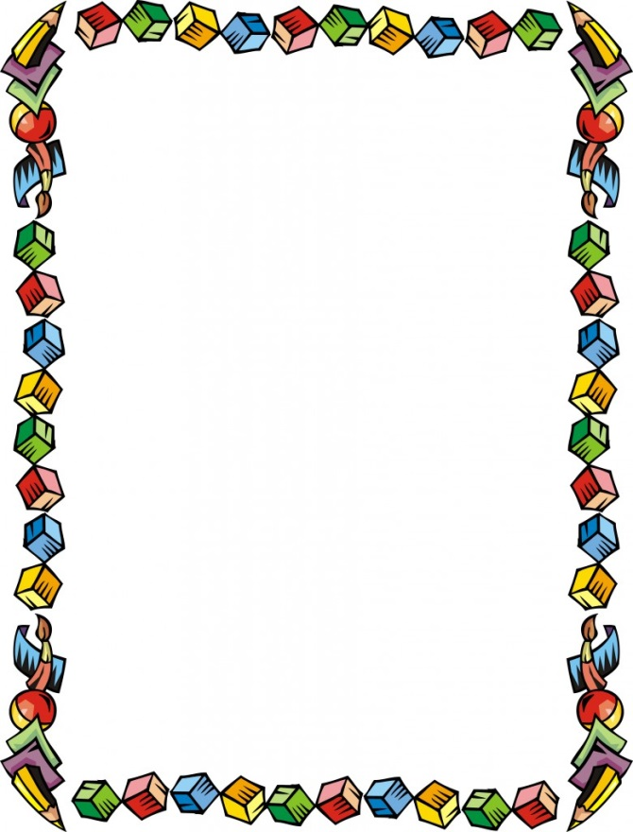

МОУ СОШ п.Верхнемарково УКМО Усть-Кутский р-он

«Геоборд» как средство развития познавательной активности обучающихся с ОВЗ»

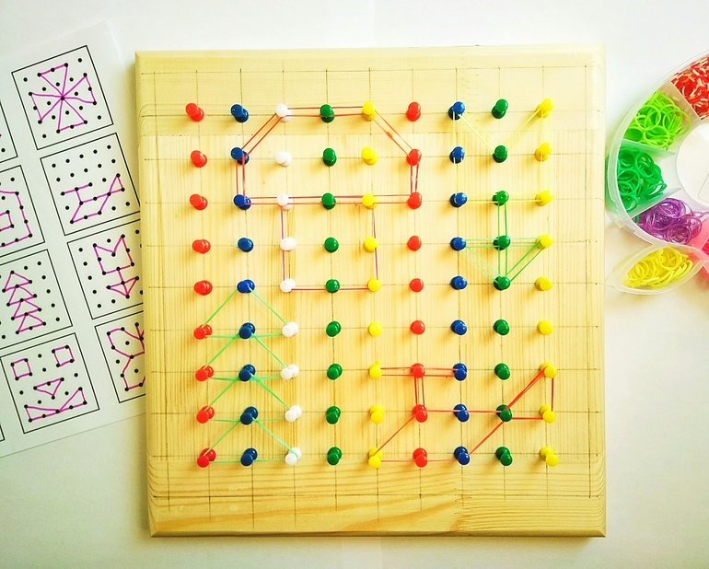

2021г

Воронеж 2018

